УДК 661.217.002.237.
ЭФФЕКТЫ СТАРЕНИЯ И МОДЕЛЬ ДЕАКТИВАЦИИ АЛЮМООКСИДНЫХ КАТАЛИЗАТОРОВ В ПРОМЫШЛЕННЫХ РЕАКТОРАХ КЛАУСА

Ю.В. Васильев, О.И. Платонов, Л.Ш. Цемехман, Л.Б. Цымбулов
(ООО «Институт Гипроникель», г Санкт-Петербург)

Проанализировано изменение активности четырёх алюмооксидных катализаторов в промышленных реакторах Клаус-конверсии серосодержащих газов при средних температурах 250 и 281⁰С, значениях объёмной скорости W~560 и 1100 час⁻¹ и соотношениях Клауса: CR≡[H₂S]/[SO₂] ≈1,26 и 10.
Основной период эксплуатации алюмооксидных катализаторов характеризуется экспоненциальной во времени необратимой деактивацией, что позволяет определить время жизни этих катализаторов и прогнозировать величину их активности и остаточного ресурса.
Построена двухпараметрическая модель, позволяющая прогнозировать потерю активности алюмооксидных катализаторов в процессе их эксплуатации в реакторах Клауса установок извлечения серы.

Ежегодно на мировой рынок поступает более 20 млн. тонн серы, извлекаемой по способу Клауса из отходящих «кислых» газов предприятий газо- и нефтепереработки. Не менее 40% этой, т.н. «газовой» серы образуется непосредственно в каталитических реакторах установок Клауса, а общая эффективность извлечения серы в значительной степени определяется активностью используемых катализаторов, прогнозирование которой в процессе эксплуатации представляет очевидный практический интерес.
Однако имеющиеся в литературе [1-5] сведения не содержат количественной модели изменения активности катализатора конверсии серосодержащих газов во времени, пригодной для прогнозирования его активности в процессе эксплуатации, причём даже характер и вид функции изменения во времени активности остаётся неопределённым.
Ранее [6,7] анализом эффектов старения двух алюмооксидных катализаторов в реакторе Клауса при избытке сероводорода в газе выявлены принципиальные различия в характере и скорости деактивации катализатора относительно конверсии различных компонентов газовой смеси: сероводорода и карбонилсульфида. Последовавший анализ изменения активности катализатора АОК-78-59 в конверторе восстановленного сернистого газа участка производства элементарной серы (УПЭС) Медного завода (МЗ) Заполярного филиала (ЗФ) ОАО «Горно-металлургическая компания «Норильский никель» (ГМК НН) подтвердил эти различия в конверсии газовых компонентов и для условий избытка диоксида серы [8]. Однако ограниченная длительность пробега (всего 11 месяцев эксплуатации) партии катализатора в конверторе УПЭС МЗ не позволяет обобщить эти результаты.
Чтобы выявить характер и оценить скорость снижения активности (деактивации) алюмооксидных катализаторов, проанализировали изменение активности катализатора О-К производства ООО «Щёлковский катализаторный завод» в течение двух лет его эксплуатации в конверторе Р-1-I УПЭС МЗ [9] при средней температуре Т≈281⁰С, объёмной скорости W~560 час⁻¹ и значениях соотношения Клауса: CR≡[H₂S]/[SO₂] ≈1,26. Проанализировали также динамику активности катализатора АОК-78-59 производства ПАО «Катализатор» (г. Новосибирск) в условиях УПЭС МЗ и катализатора АО-НКЗ-2 ЗАО «Новомичуринский катализаторный завод», эксплуатировавшегося в реакторе Клауса R-6201/1 коксохимического производства (КХП) ПАО «Магнитогорский металлургический комбинат» (ММК) при большей объёмной скорости (W ~ 1100 час⁻¹) и при температуре Т=(254,0±10,7)⁰C. Паспортные характеристики всех этих обследованных нами отечественных алюмооксидных катализаторов приведены в таблице 1.
Кроме этого статистически проанализировали также деактивацию алюмооксидного катализатора CR-31 производства фирмы “La Roche Chemicals” в течение трёх лет его эксплуатации в реакторе Клауса КХП ММК при средней температуре слоя катализатора Т=(250,6±5,6)⁰С и объёмной скорости W~900 час⁻¹.

Экспериментальная часть
Использовали данные регулярных обследований технологической линии производства элементной серы УПЭС МЗ ЗФ ГМК НН в процессе её нормальной эксплуатации, т.е. в режиме пассивного эксперимента. Загрузка катализаторов в реактор Р-1-I УПЭС МЗ соответствовала проектной: 72 м³. Катализаторы в реакторе Р-1-I УПЭС МЗ эксплуатируются при пониженных значениях соотношения Клауса: CR≡[H₂S]/[SO₂]<2, - в технологическом газе, что принципиально отличает режим конверсии газа в Р-1-I УПЭС от режима переработки кислого газа в реакторах Клауса всех иных установок получения серы из кислого газа, содержащего сероводород [10].
Состав процессного газа, подаваемого на переработку в каталитический реактор-конвертор Р-1-I УПЭС МЗ, определённый по результатам хроматографического анализа осушенных проб газа, отобранных на входе Р-1-I, в течение анализируемого двухлетнего периода эксплуатации катализатора О-К был достаточно стабилен. Об этом свидетельствует, в частности, относительно небольшая дисперсия (σ) средних измеренных значений концентрации компонентов, % объёмн.: (3,32±1,25) Ar+O₂; (60,09±5,28) N₂; (7,55±1,25) CO; (20,50±4,48) CO₂; (1,16±1,80) H₂S; (0,25±0,16) COS; (2,01±1,17) SO₂; (5,14±1,64) H₂. Соотношение активных компонентов - отношение Клауса: CR≡[H₂S]/[SO₂]=1,09±0,48, - в перерабатываемом газе, расход газа F_{tg} через конвертор и средняя (вход/выход) температура газа также поддерживались довольно стабильными: F_{tg}=(45407±3800) нм³/час; Т=(283,9±5,3)⁰C, - что даёт основания для непосредственного сравнения наблюдаемых значений коэффициентов конверсии в течение всего пробега в 2015/17 гг. партии катализатора О-К в конверторе Р-1-I УПЭС МЗ.
Кроме указанных компонентов, средние значения концентрации и дисперсия (среднее квадратическое отклонение σ) которых приведены выше, перерабатываемый в конверторе Р-1-I УПЭС МЗ газ содержит не определяемые хроматографически: водяной пар (~25% объёмн.) и элементную серу (100-200 г/нм³).
Для верификации и обобщения получаемых результатов использовали также данные мониторинга текущей активности катализаторов реактора Клауса R-6201/1 установки извлечения серы (SRU) цеха улавливания и переработки химических продуктов коксования (ЦУПХП-2) коксохимического производства (КХП) ПАО «Магнитогорский металлургический комбинат» (ММК). Здесь в течение 3 лет с 01.09.2000 при средней температуре t_{cat}=(250,6±5,6)⁰С и объёмной скорости W~800 час⁻¹ эксплуатировался алюмооксидный катализатор CR-31 фирмы “La Roche Chemicals” [15]. Проанализировали также эффекты старения с 11.04.2003 по 25.03.2007 в этом же реакторе R-6201/1 КХП ММК алюмооксидного катализатора АО-МК-2 (АО-НКЗ-2) производства ЗАО «Новомичуринский катализаторный завод» при несколько большей объёмной нагрузке (W~1100 час⁻¹) и температуре Т=(254,0±10,7)⁰C.
Методика обследования и анализа экспериментальных данных повторяла ранее апробированную при анализе старения катализатора АОК-78-59 [8] с учётом принципиальных различий в характере и скорости старения алюмооксидных катализаторов в конверсии сероводорода и карбонилсульфида [6-8].
Эффективность конверсии в реакторе Р-1-I УПЭС МЗ традиционно оценивают величиной коэффициентов (степени) конверсии всех основных хроматографически контролируемых серосодержащих компонентов технологического газа [9], в частности:
-сероводорода: η_{Н2S} = 1 - [Н₂S]_{out} [N₂]_{in} /([Н₂S]_{in} [N₂]_{out}) ; (1)
-карбонилсульфида: η_{COS} = 1 - [COS]_{out} [N₂]_{in} /([COS]_{in} [N₂]_{out}) ; (2)
и общей степени конверсии серосодержащих газов:
η_{S} = 1 - [ΣS_{i}]_{out} [N₂]_{in} /([ ΣS_{i}]_{in} [N₂]_{out}) , - (3)
где: ΣS_{i} – сумма объёмных концентраций серосодержащих компонентов технологического газа (i≡ Н₂S; COS; SО₂), а также концентрации соответствующих компонентов и азота: [Н₂S]; [COS]; [SO₂] и [N₂], - определяемых из хроматографического анализа [12] осушенных проб газа, отобранных в контрольных точках соответственно на входе (индекс: in) и на выходе (out) каталитического конвертора Р-1-I УПЭС МЗ.
Среднюю по слою активность катализатора характеризовали величиной константы скорости конверсии первого порядка K_{i}, определяемой через экспериментально полученное по (1)-(3) значение степени (коэффициента) конверсии η_{i} за время каталитического контакта τ [8]:
K_{i} = - ln(1-η_{i})/τ . (4)
Учитывая повышенную чувствительность к деактивации процесса конверсии карбонилсульфида [8,13], изменения активности катализаторов со временем оценивали константой скорости конверсии именно карбонилсульфида: K_{COS}.
Из-за отложений серы и пыли в каталитическом слое реальная порозность каталитического слоя в промышленном реакторе и истинное время контакта τ достоверно не известны. Поэтому определяли фиктивное, т.е. отнесённое ко всему объёму каталитического слоя, время контакта τ* и соответствующие ему значения константы скорости K_{COS}*. При этом значительная погрешность определения η_{COS} [14] обусловила значительный статистический разброс полученных значений η_{COS} и определяемых по (4) значений константы скорости K_{COS}*, cредняя квадратическая погрешность (дисперсия) σ определения которой достигала σ≤±27% относительно среднего значения величины K_{COS}*.
Результаты мониторинга активности катализатора в конверторе Р-1-I за весь период эксплуатации партии катализатора О-К с момента загрузки в сентябре 2015 г до плановой остановки линии в июне 2017 г. иллюстрирует Рис.1. Точками здесь показаны значения коэффициентов конверсии сероводорода η_{Н2S} и карбонилсульфида η_{СОS}, определённые по (1) и (2), а прямыми –линейная интерполяция η_{i}(t) их зависимости от времени t.
Как видно из Рис 1а, даже при значительном статистическом разбросе наблюдаемых значений коэффициентов конверсии η_{Н2S} (погрешность определения η_{Н2S} обусловлена, главным образом, несинхронностью последовательного отбора проб газа в разных точках линии УПЭС МЗ [8]), конверсия сероводорода со временем увеличивается; вариация δη_{Н2S} в течение двух лет пробега составила: δη_{Н2S}~20%. В то же время, при заметно большем статистическом разбросе полученных значений η_{СОS}, усугубленном для карбонилсульфида регулярными кислородными отравлениями катализатора из-за погрешностей «ручного» регулирования газоподогревателя [14], выявляется систематическое снижение коэффициентов конверсии карбонилсульфида η_{СОS} со временем, описываемое линейной функцией (приведена в поле Рис. 1б) с коэффициентом корреляции R=0,268.
При встречных трендах коэффициентов конверсии компонентов газа η_{Н2S}(t) и η_{СОS}(t) (Рис.1), старение катализатора О-К проявляется снижением общей степени конверсии серосодержащих η_{S}, которое по знаку вариации δη_{S} соответствует деактивации карбонилсульфида. При этом деактивация карбонилсульфида выражена сильнее, т.е. определяет и общую деактивацию катализатора О-К при его эксплуатации. Однако вид функции необратимой деактивации катализатора со временем нуждается в уточнении, поскольку получаемые непосредственно в измерениях значения степени конверсии η_{i} связаны со средней по слою активностью катализатора нелинейно [7, 8].
Статистический анализ значений константы K_{COS}* конверсии карбонилсульфида в реакторе Р-1-I УПЭС МЗ за весь обследованный период (с 23.09.2015 по 26.05.2017) показывает, что и у катализатора О-К производства ООО «Щёлковский катализаторный завод» в течение почти двух лет его эксплуатации необратимая потеря активности проявляется преимущественно её экспоненциальным снижением.
Наилучшую за весь период обследования О-К интерполяцию экспериментальных значений K_{COS}* с коэффициентом корреляции R≈0,51 даёт (при τ*~3,5 сек) зависимость:
K_{COS}*=0,5947 exp(-0,0169t). R=0,509 (6)
При исключении из этой выборки данных за первые 1,5 месяца эксплуатации наилучшей является интерполяция (x₇≡t; y₇≡K_{COS}*) также экспоненциальной функцией:
y=0,6337 exp(-0,021x) . R=0,551 (7)
При этом занижение коэффициента корреляции R от его максимально возможного значения (R≤1) обусловлено не систематическим отклонением от функции K_{COS}*~exp(-λt), а случайной погрешностью определения η_{COS}, вызванной указанными выше причинами.
Аналогичным образом, но при большей скорости деактивации, проявляется старение катализатора АОК-78-59 производства ООО «Катализатор» (г. Новосибирск). Осреднение на интервалах времени [8] позволило нивелировать случайные отклонения значений K_{COS}* при вариациях состава газа и выявить характер функции K_{COS}*(t) с большей достоверностью. Так, за период с 03.08.10 по 05.07.11 эксплуатации в конверторе Р-1-I партии этого катализатора, загруженной в июле 2010 г, снижение активности в конверсии карбонилсульфида (τ*=3,5 сек) интерполируется функцией:
K_{COS}*= 0,7 exp(-0,0661t) . R=0,794 (8)
Довольно высокие для промышленного эксперимента значения коэффициентов корреляции R, несмотря на сульфатные отравления алюмооксидных катализаторов в конверторе Р-1-I УПС МЗ при «ручном» регулировании газоподогревателя [14], позволяют считать преимущественно экспоненциальный характер зависимости K_{COS}*(t) достаточно надёжно установленным.
Для проверки этого вывода на общность дополнительно проанализировали данные мониторинга реактора Клауса R-6201 в цехе улавливания и переработки химических продуктов коксования (ЦУПХП-2) коксохимического производства (КХП) ПАО «Магнитогорский металлургический комбинат» (ММК) с 02.09.2000 по 09.11.2002. В этот период здесь использовался алюмооксидный катализатор CR-31 производства фирмы “La Roche Chemicals”, эксплуатировавшийся при средней температуре слоя катализатора Т=(250,6±5,6)⁰С и объёмной скорости W~900 час⁻¹ и, в отличие от конвертора Р-1-I УПЭС МЗ, при больших значениях соотношения Клауса CR≡[H₂S]/[SO₂] в газе; SRU КХП ММК работает в режиме HCR (high Claus ratio) с проектным значением на выходе реактора R-6201: CR_{out}=10. Абсолютная погрешность определения K_{COS}*, оцениваемая как среднее квадратическое отклонение (дисперсия) σ, в реакторе Клауса R-6201 КХП ММК составила σ≤± 0,09 сек⁻¹.
Фактические средние на временных интервалах значения константы конверсии COS K_{COS}* (при τ*≈2,4 сек) за весь период эксплуатации катализатора CR-31 “La Roche Chemicals” в первой секции реактора Клауса R-6201/1 SRU ЦУПХП-2 КХП ММК показаны на Рис. 2 точками в зависимости от продолжительности эксплуатации t. Пунктирная кривая соответствует аппроксимации выборки значений K_{COS}*(t) после 2-х месяцев эксплуатации экспоненциальной функцией:
K_{COS}*= 0,7403 exp(-0,026t) . R₉= 0,799 (9)
Причём на основном временном отрезке (t≥3,5 мес.) эксплуатации катализатора CR-31 в реакторе Клауса R-6201/1 SRU ЦУПХП-2 КХП ММК при стабильной средней температуре Т=(249,0±3,8)⁰C, даже несмотря на уменьшение вариации δK_{COS}*, наилучшую интерполяцию экспериментальных значений K_{COS}* с коэффициентом корреляции R=0,759 даёт также экспоненциальная функция:
K_{COS}* = 0,7382 exp(-0,0258t) . R²= 0,5766 (10)
Деактивация алюмооксидного катализатора АО-НКЗ-2, использовавшегося в реакторе R-6201/1 SRU ЦУПХП-2 КХП ММК в период с 11.04.2003 по 25.03.2007 при большей объёмной нагрузке (τ*~1,7 сек) и температуре Т=(254,0±10,7)⁰C, также наилучшим образом описывается статистически значимой (R₁₁=0,600) экспонентой:
K_{COS}* = 0,4472 exp(-0,0154t) . R₁₁²= 0,3602 (11)
Даже с уменьшением вариации функции δK_{COS}*(t) при сокращении временной базы до t=1,033÷7,2 месяцев, преимущественно экспоненциальный характер зависимости K_{COS}*(t) сохраняется:
K_{COS}* = 0,3318 exp(-0,0598t) . R₁₂= 0,387 (12)
Соответствующая (12) зависимость константы скорости K_{COS}* от времени, экстраполированная к началу эксплуатации, показана на Рис.3 пунктирной линией.
Сводка всех полученных статистических зависимостей K_{COS}*(t) приведена в Табл.2.
Как следует из представленных данных мониторинга промышленных реакторов Клауса, у всех четырёх апробированных алюмооксидных катализаторов, для которых имеются достаточно длинные ряды наблюдений, старение в основной период, от нескольких недель и месяцев до двух лет, эксплуатации проявляется экспоненциальным необратимым снижением активности – деактивацией в конверсии карбонилсульфида, характеризуемым неизменным во времени параметром λ: K_{COS}*~exp(-λt). Этот вывод является общим для алюмооксидных катализаторов, используемых при переработке газов принципиально разного состава, характеризуемого соотношением Клауса CR≡[H₂S]/[SO₂]. Причём, при всех особенностях эксплуатации катализаторов в отдельных пробегах, декременты деактивации для каждого катализатора индивидуально близки (Табл. 2).
Преимущественно экспоненциальный характер деактивации алюмооксидных катализаторов относительно конверсии COS означает неизменную во времени характеристику λ необратимой деактивации и позволяет определить время жизни катализатора как период заданного снижения его активности, например на ¼ , т.е. на 25%. Определённое таким образом время жизни, являющееся собственной характеристикой катализатора при данных условиях (температуре), очевидно, не отождествляется с его ресурсом в реакторе Клауса, который, кроме того, определяется также и требованиями к общей десульфуризации, индивидуальными для каждого производства и реактора. Для полученных значений постоянной λ времена жизни при указанных условиях составляют: t_{lt} ≈ 11; 18,7 и 17 месяцев, - соответственно для катализаторов CR-31; АО-НКЗ-2 и О-К.
Поскольку этот результат получен на катализаторах, эксплуатировавшихся при существенно различных значениях температуры, объёмной скорости и избытка окислителя (соотношения Клауса CR), представляется возможным обобщить его на все алюмооксидные катализаторы. Однако выявление причин и механизмов деактивации алюмооксидных катализаторов в промышленных реакторах Клауса требует независимой верификации этого результата иным способом. Соответствие между наблюдаемой активностью к конверсии карбонилсульфида K_{COS}* и величиной активной поверхности S алюмооксидного катализатора [6,15] даёт основания к независимой проверке этого вывода анализом динамики величины S.
Динамика активной поверхности алюмооксидных катализаторов в процессе эксплуатации в промышленных реакторах Клауса схематично показана в ряде публикаций [3-5, 16], лишь отдельные из которых содержат значения удельной поверхности.
Приведённые в [4] пять значений удельной поверхности катализатора S [м²/г] в течение 58 месяцев эксплуатации вo втором реакторе Клауса наилучшим образом интерполируются экспоненциальной зависимостью от времени t:
S = 254,9 exp(-0,0074t) . R₁₃²= 0,6643 (13)
При исключении из этой выборки начального значения свежего катализатора (S₀=302 м²/г) оставшиеся 4 значения S даже при намного меньшей вариации функции интерполируются экспонентой с ещё большей достоверностью (R₁₄= 0,973):
S = 216,11 exp(-0,0034t) . R₁₄²= 0,9477 (14)
Для первого реактора установки извлечения серы (SRU) временные зависимости потери активной поверхности со временем описываются аналогичным образом:
- для полной выборки данных старения свежего катализатора:
S = 243,6 exp(-0,012t) ; R₁₅²= 0,7581 (15)
- и начиная с 10-го месяца эксплуатации:
S = 216,11 exp(-0,0069t) , - R₁₆²= 0,9532 (16)
хотя декремент потери активной поверхности в этом реакторе, работающем при больших температурах, почти вдвое больше.
Таким образом, исключение данных начального периода эксплуатации алюмооксидного катализатора в реакторах SRU существенно повышает достоверность экспоненциальной аппроксимации эмпирической зависимости S(t), вплотную приближая её к детерминированной функции. Это однозначно свидетельствует об ускоренной потере активной поверхности на первых 10 месяцах эксплуатации, после чего дальнейшая потеря активной поверхности достоверно описывается экспонентой с меньшим декрементом.
Статистический анализ имеющихся в литературе разнородных данных по определению активной поверхности S в едином формате S/S₀ – относительно начального значения S₀ выполнялся в программном пакете Excel, с использованием которого строились зависимости активной поверхности от времени - продолжительности наработки катализатора t. Весь массив имеющихся данных S/S₀ из [3,6, 15,16] наилучшим образом описывается экспоненциальной функцией:
- для диапазона температур эксплуатации катализатора Т=(228÷297)⁰C:
S/S₀ = 0,8821 exp(-0,0103t) ; R²= 0,6497 (17)
- для диапазона температур эксплуатации катализатора Т=(214÷222)⁰C:
S/S₀ = 0,9058 exp(-0,0087t) . R²= 0,7478 (18)
Даже при совместном использовании данных из разных источников, различающихся как методически, так и по условиям эксплуатации, значения R остаются достаточно большими: R≥0,806 , - что свидетельствует в пользу статистической достоверности использования экспоненциальной функции для описания эмпирической зависимости S/S₀(t). Качественное соответствие полученных временных зависимостей S(t) величины активной поверхности алюмооксидных катализаторов, наилучшим образом описываемых на всех температурных режимах одной (экспоненциальной) функцией с весьма высокими значениями коэффициента корреляции: R≤0,953, - даёт основания описывать зависимость величины активной поверхности алюмооксидных катализаторов от длительности их эксплуатации в основной период экспоненциальной функцией: S(t)~exp(-λt).
Таким образом, как мониторинг промышленных реакторов Клауса, так и диагностика активной поверхности образцов катализаторов, выявляют одинаковый - экспоненциальный характер потери активности алюмооксидных катализаторов в основной период эксплуатации в установках извлечения серы. Одинаковый характер деактивации катализаторов и экспоненциальной во времени потери их активной поверхности соответствуют механизму гидротермического старения.
Старение алюмооксидных катализаторов в начальный период их эксплуатации в разных установках извлечения серы, однако, проявляется не столь однозначно, с изменением, в зависимости от условий даже самого знака производной dη_{СОS}/dt и вариации δη_{СОS}, что означает различные механизмы изменения активности катализатора со временем.
Начальный период эксплуатации, отмеченный ускоренной деактивацией алюмооксидных катализаторов, как следует из динамики значений K_{COS}* (Рис.2), продолжается менее полугода. Для уточнения его продолжительности и определения явного вида функции K_{COS}*(t) в этот период, первые полгода эксплуатации катализатора CR-31 “La Roche Chemicals” в реакторе Клауса R-6201/1 ЦУПХП-2 КХП ММК подвергли более детальному анализу.
Отклонение фактических значений K_{COS}* от генеральной зависимости (9) за первые 4,5 месяца эксплуатации катализатора CR-31 наилучшим образом (с коэффициентом корреляции R₁₉=0,923) аппроксимируется функцией:
ΔK_{COS}*= 0,3075 exp(-0,739t) . R₁₉²= 0,8519 (19)
Наложение функции девиации (19) на «генеральную» зависимость (9) даёт результирующую зависимость, показанную на Рис.2 тонкой линией.
Такой же характер ускоренной деактивации в начальный период эксплуатации в реакторе Клауса R-6201/1 ЦУПХП-2 ММК с постоянным декрементом в последующем демонстрирует и динамика активности катализатора АО-НКЗ-2 ЗАО «Новомичуринский катализаторный завод» [17].
Девиация ΔK_{COS}*, т.е. отклонение эмпирических значений K_{COS}* от «генеральной» зависимости K_{COS}*(t), даваемой соотношением (12), за первые полтора месяца эксплуатации катализатора АО-НКЗ-2 в реакторе Клауса R-6201/1 КХП ММК (t=0,033÷1,533 мес.) наилучшим образом описывается экспоненциальной функцией:
ΔK_{COS}*= 0,9533 exp(-2,1992t) . R₂₀= 0,921 (20)
Высокая степень корреляции экспоненциальной функции (20) с эмпирическими значениями ΔK_{COS}* позволяет использовать это соотношение в качестве модели девиации ΔK_{COS}* на начальном этапе старения катализатора АО-НКЗ-2 с конкретным оценочным значением параметра λ≈2,2 (см. ниже Табл.4). Наложение функции девиации (20) на «генеральную» зависимость (13) даёт результирующую зависимость, показанную на Рис.3 тонкой кривой.
Таким образом, начальный период (первые недели) эксплуатации алюмооксидных катализаторов в реакторе Клауса R-6201/1 ЦУПХП-2 КХП ММК проявляется ускоренной деактивацией к конверсии карбонилсульфида, что соответствует быстрой потере активной поверхности, выявленной при анализе литературных данных.
Начальный период (первый месяц) эксплуатации алюмооксидных катализаторов в конверторе Р-1-I УПЭС МЗ, напротив, характеризуется некоторым ростом активности в конверсии карбонилсульфида, что явно демонстрирует Рис.4. Чёрными точками 1 здесь показаны значения константы скорости конверсии карбонилсульфида K_{COS}* при τ*=3 сек, а светлыми кружочками 2 – их средние на интервалах времени значения, среднеквадратичному отклонению (дисперсии) которых σ на Рис.4 соответствуют вертикальные отрезки. Аппроксимирующая за период 17.10.÷30.12.13 (t=1,033÷3,399 мес.) эти средние значения зависимость:
K_{COS}* = 0,6048 exp(-0,0916t) , - R₂₁= 0,904 (21)
показана на рисунке сплошной жирной линией, экстраполяция которой в момент запуска показана пунктиром 3. Интерполяции только начальных (до t≤1,2 мес.) значений K_{COS}*соответствует тонкая сплошная кривая 4.
Как очевидно из Рис. 4, первый месяц эксплуатации катализатора О-К в конверторе Р-1-I УПЭС МЗ проявляется не снижением, а ростом (восстановлением) активности, что принципиально отличается от монотонной деактивации алюмооксидных катализаторов в реакторе Клауса КХП ММК, явно показанной на Рис.2. Отклонение начальных значений K_{COS}* от «генеральной» зависимости (21), с высокой достоверностью (R₂₂= 0,935) описывается экспоненциальной функцией:
ΔK_{COS}* = -0,9784 exp(-5,5765t) . R²₂₂= 0,8737 (22)
Подобному же отклонению начальных значений K_{COS}* в период 23.09.÷9.11.2015 (t=0,673÷2,1) от генеральной зависимости K_{COS}*(t), приведённой в Табл. 2 (строка 2), соответствует также экспоненциальная функция девиации:
ΔK_{COS}* = -0,623 exp(-2,1884t) . R²₂₃= 0,89 (23)
Как видно из Рис.4, первый месяц эксплуатации катализатора О-К в конверторе Р-1-I УПЭС МЗ проявляется не снижением, а ростом (восстановлением) активности, что принципиально отличается от монотонной деактивации алюмооксидных катализаторов в реакторе Клауса КХП ММК (Рис.2,3).
Аналогичный анализ изменения активности катализатора АОК-78-59 в начальный период 13.07.÷24.09.2009 его работы в реакторе Р-1-I УПС МЗ даёт отклонение от «генеральной» зависимости (8), которое довольно достоверно может быть описано как линейной функцией времени, так и экспонентой (Рис.5). Столь же неоднозначным в пределах случайного разброса значений K_{COS}* является выбор интерполирующей функции девиации ΔK_{COS}*(t) для описания начальной активности катализатора О-К в реакторе Р-1-I УПЭС МЗ (Рис.6).
Итак, деактивация алюмооксидных катализаторов в конверсии карбонилсульфида на разных этапах эксплуатации протекает с разной скоростью, что обусловлено двойственным характером конверсии COS по независимым каналам гидролиза и окисления диоксидом серы [6,18].
Начальный этап старения (первые недели эксплуатации) катализатора в реакторе Клауса определяет быструю потерю его активности в реакции гидролиза [18]:
COS + H₂O ↔ H₂S + CO₂ , - (24)
после чего конверсия карбонилсульфида определяется преимущественно реакцией восстановления диоксида серы [6,10]:
2СОS + SO₂ ↔ 2СО₂ + 3/nS_{n} , - (25)
потеря активности в которой происходит со скоростью гидротермического старения катализатора.
В рамках этих представлений двойственного механизма конверсии COS начальный этап эксплуатации алюмооксидных катализаторов в конверторе Р-1-I УПС МЗ с ростом наблюдаемой активности катализатора (Рис.4) соответствует восстановлению активной поверхности [19], предварительно сульфатированной вследствие отравления кислородом при запуске и разогреве технологической линии УПЭС МЗ.
Ускоренная потеря активности алюмооксидного катализатора в конверсии COS в первые недели эксплуатации в реакторе Клауса R-6201 КХП ММК (Рис.2) с потерей генерации сероводорода [18], по-видимому, обусловлена деактивацией к гидролизу карбонилсульфида вследствие потери активной поверхности. В конверторе Р-1-I УПЭС МЗ на начальном этапе эксплуатации катализатора превалирует эффект регенерации катализатора элементной серой и сероводородом перерабатываемого газа, доминирующий над эффектом деактивации вследствие старения катализатора. В реакторе Клауса КХП ММК начальный рост активности вследствие регенерации катализатора не проявляется (Рис.2,3), поскольку разогрев линии Клауса здесь осуществляется в токе технического азота, предотвращающем изначальное отравление катализатора перед запуском линии.
Представленные результаты мониторинга текущей активности ряда алюмооксидных катализаторов в процессе эксплуатации в промышленных реакторах Клауса (Табл. 2) позволяют обосновать двухпараметрическую модель, пригодную для описания деактивации алюмооксидных катализаторов при их эксплуатации в реакторах Клауса.
Как следует из имеющихся данных (Табл.2), при всех особенностях эксплуатации катализаторов в отдельных пробегах, декременты активности для каждого катализатора индивидуальны, что позволяет достаточно адекватно характеризовать их своим соответствующим параметром деактивации λ.
Одинаковый характер деактивации различных по начальной активности алюмооксидных катализаторов в течение первых 2-х лет наработки вкупе с аналогичным характером потери их активной поверхности позволяют построить общую количественную модель их деактивации в реакторах Клауса SRU, пригодную для прогнозирования активности в основной период эксплуатации.
Полуэмпирическая модель, позволяющая количественно описать деактивацию алюмооксидных катализаторов в конверсии карбонилсульфида, строится в виде аддитивной функции константы конверсии K_{COS}* от продолжительности (времени) эксплуатации катализатора t:
K_{COS}* = А₁.exp(-λ₁t) + А₂.exp(-λ₂t) , - (26)
где: λ₁ и λ₂ - параметры модели, соответствующие основному (λ₁) и начальному (λ₂) периодам эксплуатации катализатора; А₁ и А₂ - соответствующие эмпирические коэффициенты.
Параметры феноменологической модели (26), являющиеся собственной характеристикой каждого конкретного катализатора при данных условиях (температуре) эксплуатации, определённые непосредственно из наблюдений деактивации и потери активной поверхности, для ряда катализаторов приведены в Табл.3.
Величина модельных коэффициентов зависит, главным образом, от условий эксплуатации и при этом, как показано выше (см. Рис.5,6) и [19], даже может менять знак.
Таким образом, выполненный статистический анализ изменения активности ряда алюмооксидных катализаторов (АОК) подтвердил установленные ранее [6-8] эффекты и общие закономерности их старения в реакторах установок извлечения серы и позволил выявить особенности начального этапа эксплуатации АОК в конверторе Р-1-I УПЭС МЗ.
1. Установлено, что эксплуатация алюмооксидных катализаторов сопровождается заметным снижением конверсии карбонилсульфида и общей конверсии серосодержащих газов, в то время как активность в Клаус-конверсии сероводорода в течение 2 лет возрастает.
Различный характер и скорость старения алюмооксидных катализаторов в конверсии сероводорода и карбонилсульфида определяют целесообразность индивидуального подбора и разновременной замены катализаторов в реакторах Клауса и гидролиза сероорганики всех установок получения серы из газов (SRU).
2. Основной период, начиная со второго месяца, эксплуатации алюмооксидных катализаторов проявляется экспоненциальным во времени необратимым снижением активности. Это позволяет построить достоверную модель изменения активности алюмооксидных катализаторов со временем, позволяющую прогнозировать величину их активности и ресурс при эксплуатации в реакторах Клауса SRU и в конверторе восстановленного сернистого газа Р-1-I УПЭС МЗ.
3. Начальный период эксплуатации алюмооксидных катализаторов в установках извлечения серы характеризуется ускоренной потерей их активности к конверсии карбонилсульфида. Разогрев линии (SRU) в токе воздуха, сопровождаемый сильным начальным отравлением алюмооксидного катализатора, как, например, в конверторе Р-1-I УПС МЗ, проявляется регенеративным восстановление активности в первые недели эксплуатации.
В целом полученные результаты могут служить основой для построения количественной двухпараметрической модели деактивации алюмооксидных катализаторов в реакторах Клауса, позволяющей прогнозировать их ресурс в установках получения (извлечения) серы. Пример построения такой модели приведён применительно к анализу деактивации четырёх алюмооксидных катализаторов.
Список литературы
1. Хьюз Р. Дезактивация катализаторов. М.: Химия, 1989. 280 с.
2. Островский Н.М. Кинетика дезактивации катализаторов. Математические модели и их применение. М.Наука, 2001. – 334 с.
3. Махошвили Ю.А., Филатова О.Е., Крашенников С.В., Кисленко Н.Н.Оценка состояния катализатора в реакторах Клауса //Газовая промышленность, 2001, № 12, с. 49-51.
4. Филатова О.Е. Критерии оценки эффективности катализаторов производства газовой серы /Актуальные проблемы газохимии. Труды Московского семинара по газохимии 2002-2003 гг. // М.: изд-во РГТУ нефти и газа им. И.М.Губкина, 2004, с. 169-182.
5. Лукьянова Л.И., Тараканов Г.В. Оценка активности катализаторов в процессе получения серы методом Клауса // Газовая промышленность, 2012, № 12, с. 94-95.
6. Платонов О.И., Цемехман Л.Ш., Калинкин П.Н., Коваленко О.Н. Анализ активности алюмооксидного катализатора Клауса в процессе промышленной эксплуатации // Журнал прикладной химии. 2007. Т. 80, № 12. С. 1953-1957.

7. Платонов О.И. Старение алюмооксидного катализатора в реакторе Клауса линии десульфуризации коксового газа//Кокс и химия. 2012. № 6, С. 37-42.
8. Васильев Ю.В., Платонов О.И., Цемехман Л.Ш. эффекты старения алюмооксидного катализатора в промышленном реакторе Клауса // Журнал прикладной химии. 2015. Т. 88, № 2. С. 273-280.
9. Илюхин И.В., Козлов А.Н., Сапегин Ю.В., Деревнин Б.Т., Ерошевич С.Ю. Реконструкция производства серы на Медном заводе ЗФ ГМК «Норильский никель» //Цветные металлы. 2008. № 12. С. 44-46.
10. Платонов О. Особенности технологии получения серы из металлургических газов (физико-химические основы и практика) – Saarbrűcken, Germany: Lambert Academic Publishing, 2012. – 444 с.
11. Tarasov A.V., Yeremin O.G. Catalytic Reduction of SO₂ with Converted Gas to Produce Elemental Sulfur/ Sulphur 2005, Moscow, Russia, 23-26 October 2005. Conference papers. – London: CRU publishing Ltd, 2005. – P. 63-69.
12. Зайцев В.И., Козлов А.Н., Илюхин И.В. и др. Реконструкция первой технологической линии производства серы на Медном заводе //Цветные металлы. 2007. № 7. С. 76-79.
13. Clark P.D., Dowling N.I., Huang M. Conversion of CS₂ and COS over alumina and titania under Claus process conditions: reaction with H₂O and SO₂// Applied Catalysis B: Environmental. 2001. Vol. 31. P. 107-112.
14. Васильев Ю.В., Зотиков О.В., Платонов О.И., Цемехман Л.Ш. Анализ эффективности каталитической конверсии восстановленного сернистого газа//Цветные металлы. 2013. № 11. С. 48-53.
- Калинкин П.Н., Коваленко О.Н., Платонов О.И. Анализ дезактивации алюмооксидного катализатора Клауса в процессе промышленной эксплуатации // Катализ в промышленности, 2011, № 1, с. 61-65.
16. Крашенников С.В. Система оценки эффективности катализаторов процессов Клауса и Сульфрен // Автореферат канд. диссертации – М., 2009, с.19.
17. Платонов О.И. Время жизни алюмооксидных катализаторов в реакторе Клауса линии десульфуризации коксового газа//Кокс и химия. 2019. № 3, С. 23-27.
18. Платонов О.И., Рябко А.Г., Цемехман Л.Ш. Особенности Клаус-переработки кислых газов с низкой концентрацией сероводорода // Журнал прикладной химии. 2004. Т. 77, № 8. С. 1323-1326.

19. Васильев Ю.В., Платонов О.И., Цемехман Л.Ш., Цымбулов Л.Б. Время жизни алюмооксидных катализаторов конверсии восстановленного сернистого газа // Цветные металлы. 2020. № 9. С. 23-30.
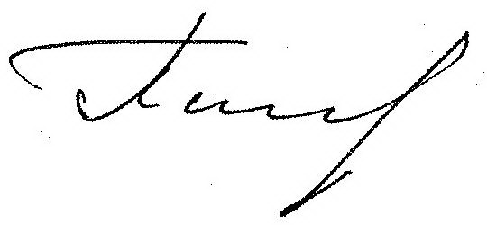

Таблица 1. Паспортные характеристики отечественных алюмооксидных катализаторов
№ |  | Показатели по ТУ для катализаторов
 | Тип катализатора | О-К | АОК-78-59 | АО-НКЗ-2
 | Наименование показателя по ТУ | ТУ 51-31323949-65-01 | ТУ 6-68-198-02 | ТУ 51-31323949-65-01
1 | Внешний вид: цвет, форма гранул | Сферические гранулы* белого цвета** | Шарик* белого цвета** | шарик белого цвета
2 | Диаметр гранул, мм | 4,0-6,0 | 5,1 | 5,0 ÷ 10,0
3 | Массовая доля гранул заданного диаметра %, не менее | 96,0 | 99,3 | 96,0
4 | Насыпная плотность, г/см³ | 0,65÷0,70 | 0,80 | 0,65÷0,90
5 | Удельная поверхность, м²/г, не менее | 300 | 280 | 240
6 | Механическая прочность при раздавливании, МПа, не менее | 8,0 | 6,0 | 6,0
7 | Потери массы при прокаливании при температуре (800±10)⁰С, %, не более | 7,0 | 3,2 | 7,0
8 | Скорость истирания, % масс.в мин., не более  - поверхностного слоя  - средняя | 0,5  0,3 |  | 0,5  0,3
9 | Обьем пор, см³/г, не менее | 0,52 | 0,45 | 0,5
10 | Удельный объём пор, см³/г, не менее  -с радиусом более 100 нм  -с радиусом более 75 нм |  | -  0,16
*допускается наличие сколов и гранул неправильной формы
**допускаются оттенки кремового, розового или жёлтого цвета

Таблица 2. Эмпирические зависимости константы конверсии карбонилсульфида K_{COS}* от продолжительности эксплуатации алюмооксидных катализаторов в реакторах Клауса
Тип катализа-тора | Период анализа | Условия эксплуатации |  | Интерполирующая функция | Коэфф. корреля-ции R
Тип катализа-тора | t, месяцы | CR, ед. | Т,⁰С |  | R,единиц
О-К | 1,55÷19,5 | 1,0±0,5 | 284±5 | K_{COS}* =0,6337 exp(-0,021t) | 0,551
О-К | 2,1÷20,9 | 1,23±0,53 | 283±8 | K_{COS}* = 0,6215 exp(-0,0200t) | 0,432
О-К | 1,33÷3,4 | 0,89±0,35 | 283±5 | K_{COS}* = 0,6048 exp(-0,0916t) | 0,904**
АОК-78-59 | 0,18÷10,9 | 1,00±0,49 | 277±15 | K_{COS}*= 0,7 exp(-0,0661t) | 0,794**
АОК-78-59 | 1,23÷9,8 | 1,04±0,46 | 274±5 | K_{COS}*= 0,459 exp(-0,0777t) | 0,637**
СR-31 | 1,5÷22,9 | 10,9±50 | 251±5 | K_{COS}* = 0,8211 exp(-0,0324t) | 0,829
СR-31 | 3,55÷22,9 | 7,8±44,9 | 249±4 | K_{COS}* = 0,7382 exp(-0,0258t) | 0,759**
СR-31 | 4,5÷22,9 | 11±49 | 250±5 | K_{COS}* = 0,77403 exp(-0,026t) | 0,799**
АО-НКЗ-2 | 2,13÷23 | 8,1±49 | 249±8 | K_{COS}*= 0,5175 exp(-0,1511t) | 0,641
АО-НКЗ-2 | 6÷47,5 | 16±102 | 254±11 | K_{COS}*= 0,3894 exp(-0,113t) | 0,465
АО-НКЗ-2 | 1,03÷7,2 | 5,1±13,1 | 245±7 | K_{COS}*= 0,3318 exp(-0,0598t) | 0,387
**По осреднённым на интервалах времени значениям

Таблица 3. Оценочные значения параметров модели (26) в разных условиях разогрева и эксплуатации катализаторов
Условия среды: CR≡[H₂S]/[SO₂] | Катализатор | Значения параметров и коэффициентов модели |  |  |  | Условия разогрева
Условия среды: CR≡[H₂S]/[SO₂] | Катализатор | А₁ , сек⁻¹ | λ₁, месяц⁻¹ | А₂ , сек⁻¹ | λ₂, месяц⁻¹ | Условия разогрева
5,1±13,1 | АО-НКЗ-2 | 0,3318 | 0,0598 | 0,9533 | 2,2933 | В токе азота
20±56 | CR-31 | 0,7403 | 0,026 | 1,0662 | 0,0602 | В токе азота
1,23±0,53 | О-К | 0,6215 | 0,0209 | -0,623 | 2,1884 | На воздухе
1,00±0,49 | АОК-78-59 | 0,7 | 0,0661 | -0,8568 | 1,3942 | На воздухе
1,0±0,5 | О-К | 0,6337 | 0,021 | -0,9784 | 5,5765 | На воздухе

ЭФФЕКТЫ СТАРЕНИЯ И МОДЕЛЬ ДЕАКТИВАЦИИ АЛЮМООКСИДНЫХ КАТАЛИЗАТОРОВ В ПРОМЫШЛЕННЫХ РЕАКТОРАХ КЛАУСА

Ю.В. Васильев, О.И. Платонов, Л.Ш. Цемехман, Л.Б. Цымбулов
ПОДПИСИ К РИСУНКАМ

Рис. 1. Динамика коэффициентов конверсии сероводорода η_{Н2S} (а) и карбонилсульфида η_{СОS} (б) в реакторе Р-1-I УПЭС МЗ на катализаторе О-К при: Т=(283,9±5,3)⁰C; W~560 час⁻¹ , - за период с 23.09.2015 по 26.05.2017
Рис. 2. Значения константы K_{COS}* конверсии карбонилсульфида на катализаторе CR-31 “La Roche Chemicals” при средней температуре Т=(250,0±4,8)⁰C в реакторе Клауса R-6201/1 SRU ЦУПХП-2 КХП ММК в период с 1.10.2000 по 9.11.2002. Объёмная скорость W~900 час⁻¹
Рис. 3. Динамика константы скорости конверсии карбонилсульфида K_{COS}* в реакторе R-6201/1 КХП ММК в период с 2.04.2003 по 12.11.2003 при средней температуре Т=(247,2±9,9)⁰C на катализаторе АО-НКЗ-2. Объёмная скорость W~1100 час⁻¹.
Рис. 4. Динамика активности катализатора О-К к конверсии карбонилсульфида в реакторе Р-1-I УПЭС МЗ при Т= (283,0±5)⁰C; W~600 час⁻¹ за 20.09.÷30.12.2013.
Рис.5. Отклонение от генеральной зависимости (8) фактических значений константы конверсии карбонилсульфида K_{COS}* на катализаторе АОК-78-59 в реакторе Р-1-I УПЭС МЗ ЗФ НН в период 13.07.2009 по 24.09.2009 .
Рис.6. Значения за период 20.09.÷11.10.2013 и вид функций девиации ΔK_{COS}*(t) начальной активности катализатора О-К в реакторе Р-1-I УПЭС МЗ ГМК НН при Т=(284,1±2,7)⁰C. Объёмная скорость W~600 час⁻¹.

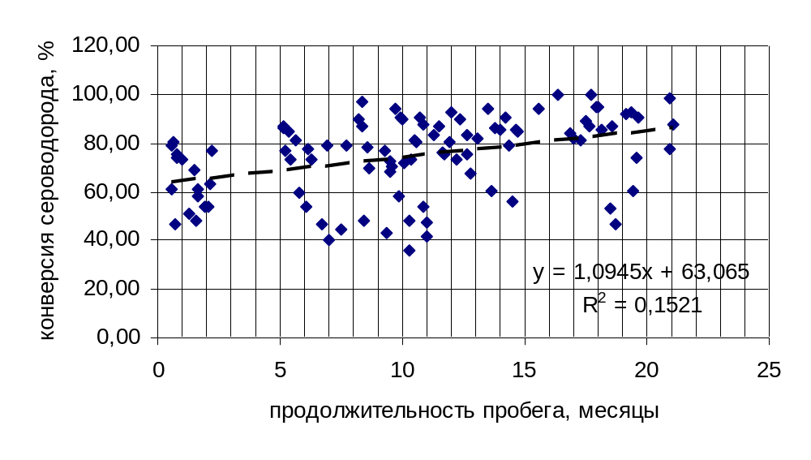
а
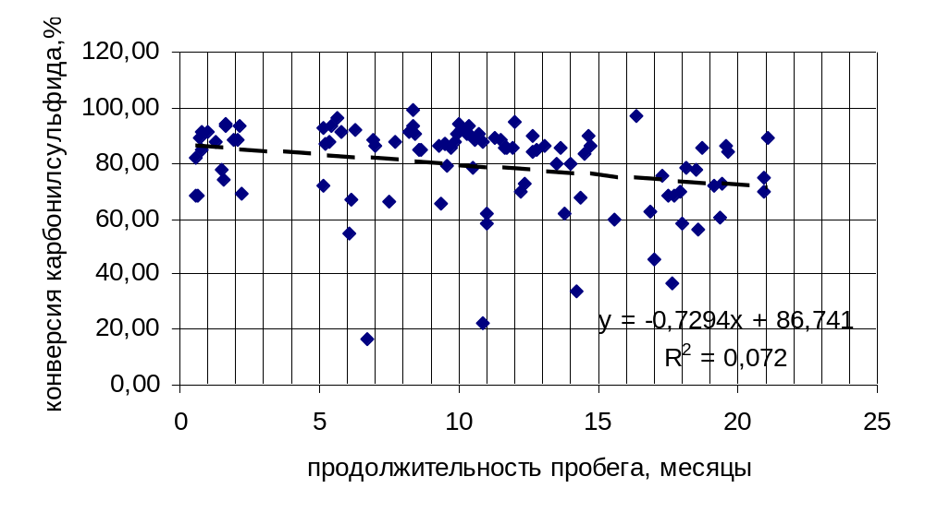
б
Рис. 1. Динамика коэффициентов конверсии сероводорода η_{Н2S} (а) и карбонилсульфида η_{СОS} (б) в реакторе Р-1-I УПЭС МЗ на катализаторе О-К при: Т=(283,9±5,3)⁰C; W~560 час⁻¹ , - за период с 23.09.2015 по 26.05.2017

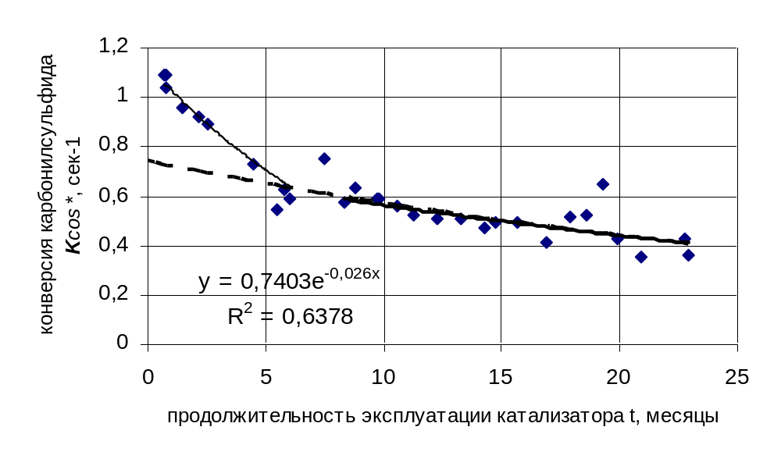

Рис.2. Значения константы K_{COS}* конверсии карбонилсульфида на катализаторе CR-31 “La Roche Chemicals” при средней температуре Т=(250,0±4,8)⁰C в реакторе Клауса R-6201/1 SRU ЦУПХП-2 КХП ММК в период с 1.10.2000 по 9.11.2002. Объёмная скорость W~900 час⁻¹

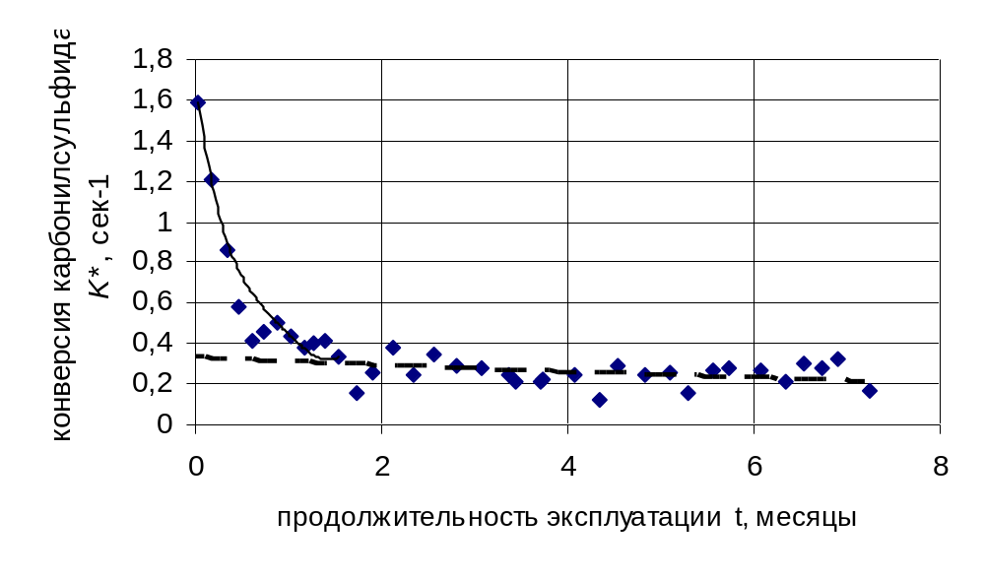
Рис. 3. Динамика константы скорости конверсии карбонилсульфида K_{COS}* в реакторе R-6201/1 КХП ММК в период с 2.04.2003 по 12.11.2003 при средней температуре Т=(247,2±9,9)⁰C на катализаторе АО-НКЗ-2. Объёмная скорость W~1100 час⁻¹.

3
1
2
4
0 1 2 3 t, месяцев
K_{COS}*,
сек⁻¹
0,0
0,2
0,4
0,6
Рис.4. Динамика активности катализатора О-К к конверсии карбонилсульфида в реакторе Р-1-I УПЭС МЗ при Т= (283,0±5)⁰C; W~600 час⁻¹ за 20.09.÷30.12.2013.

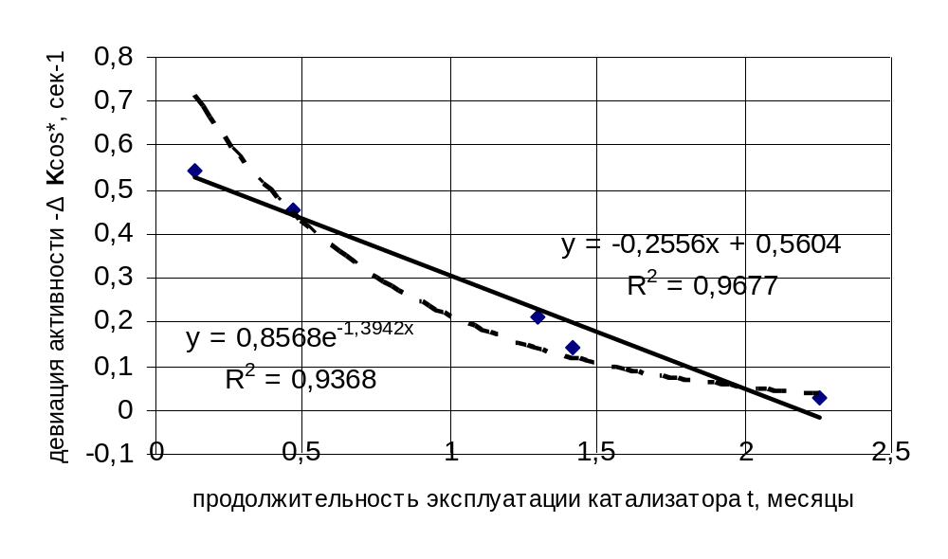

Рис.5. Отклонение от генеральной зависимости (8) фактических значений константы конверсии карбонилсульфида K_{COS}* на катализаторе АОК-78-59 в реакторе Р-1-I УПЭС МЗ ЗФ НН в период 13.07.2009 по 24.09.2009 .

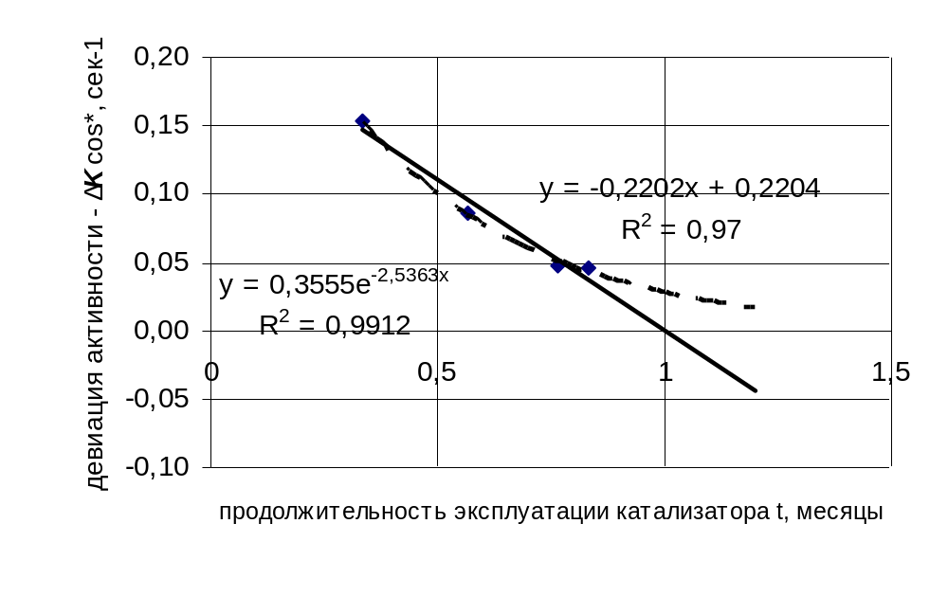
Рис.6. Значения за период 20.09.÷11.10.2013 и вид функций девиации ΔK_{COS}*(t) начальной активности катализатора О-К в реакторе Р-1-I УПЭС МЗ ГМК НН при Т=(284,1±2,7)⁰C. Объёмная скорость W~600 час⁻¹.

